Regole
- Prova a svolgere tutti i passi dell’esercizio con le tue forze
- Se hai un dubbio o non sai come fare un certo passaggio: PRIMA fatti un’idea, una proposta d’azione, POI confrontati con uno dei tuoi tutor
- Accedi al sistema SAP di demo con la tua utenza personale, e tramite la SAP GUI
- Crea un package chiamato Z<cognome> (es: Mario Rossi dovrà creare il package ZROSSI)
- Tutti gli oggetti che creerai (programmi, tabelle…) devono avere un nome che inizia per Z<iniziali> (es: ZMR_MYTABLE01)
- Tutti gli oggetti che creerai devono essere salvati nel tuo package
- Non devi usare né modificare oggetti già esistenti sul sistema (es: tabelle o programmi standard, o di altri tuoi compagni)

Linee guida
- Utilizza il linguaggio ABAP per implementare le logiche e l’interfaccia utente
- Disegna con uno schema Entità/Relazioni le tabelle necessarie, descrivi i campi (tipo, lunghezza) e collega le entità
- Crea nel SAP Data Dictionary tutti gli elementi (tabelle, view, …)
- Concentrati sulle funzionalità del software e scrivi il miglior codice possibile
- Documenta l’architettura implementata e le scelte tecniche tutto con un Manuale d’uso riassuntivo, ma esaustivo
- Fornisci una guida sull’utilizzo del software, corredata da casi di esempio
- Prepara una breve demo dell’applicazione.
- Facoltativo: Applica i paradigmi del TDD/BDD e scrivi un’analisi delle funzionalità in questo formato
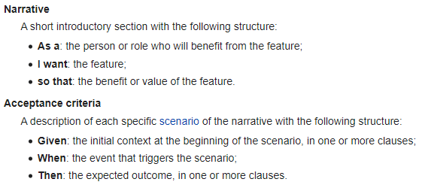

- Facoltativo: realizza classi di unit test e di test automatici eseguibili massivamente all’occorrenza (es: modifiche sostanziali al codice, introduzione nuove funzionalità)

POS Cash Register
This problem requires some kind of input. You are free to implement any mechanism for feeding input into your solution (for example, using hard coded data within a unit test). You should provide sufficient evidence that your solution is complete, by indicating that it works correctly against the supplied test data at least.

Problem
When you sell goods to customers, you must calculate the net price by applying VAT taxes to its gross price. Different tax rates have to be applied for each product category: a rate of 4% is applicable to food and drinks, a rate of 10% is applicable to medicines and medical products, a rate of 22% is applicable to all other product categories.

When I purchase items I must receive a receipt which lists the name and quantity of all the items and their price (multiplied by quantity, including tax), finishing with the total cost of the items, and the total amounts of sales taxes paid.

The calculation rule for partial item amounts must consider 2 decimals and must round down to the nearest 0.05 (e.g: 4.99 + 22% = 6.09€ must become 6.05€), in order to obtain a grand total already rounded to 0.05. The rounded partial item amount + taxes must be greater than its gross price.

Write an application that prints out the receipt details of my purchase.

EXAMPLE 1

Input:
2x chocolate bar at 0.85 each
1x bottle of water at 0.22 each

Output:
2 chocolate bar at 1.75€
1 bottle of water at 0.25€
TOTAL TAX AMOUNT: 0.08€
TOTAL NET AMOUNT TO PAY: 2€

EXAMPLE 2

Input:
1x patches multipack at 4.73 each
1x “Harry Potter” DVD at 14,99 each
4x Coca Cola cans at 0.34 each

Output:
1 patches multipack at 5.20€
1 “Harry Potter” DVD at 18.25€
4 Coca cola can at 1.40€
TOTAL TAX AMOUNT: 3.77€
TOTAL NET AMOUNT TO PAY: 24.85€

